MICRO EMPRESA CIBER

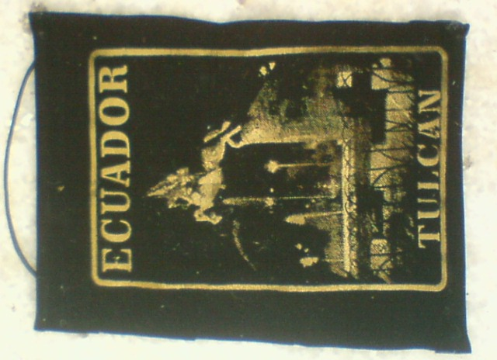
Nombre del producto: Fragmento.
Características: Hecho de una tela con la imagen
De nuestro parque Isidro Ayora.
Código: 000125
Valor: 3 €

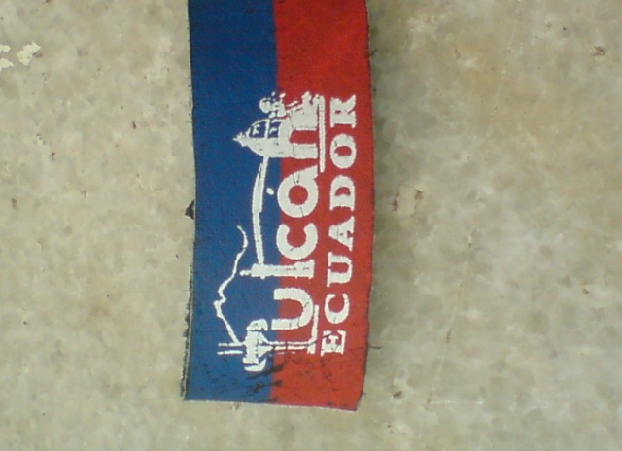
Nombre del producto: Manilla
Características: Hecha a base de cuero con el logotipo de nuestro cantón.
Código: 000211
Valor: : 3 €

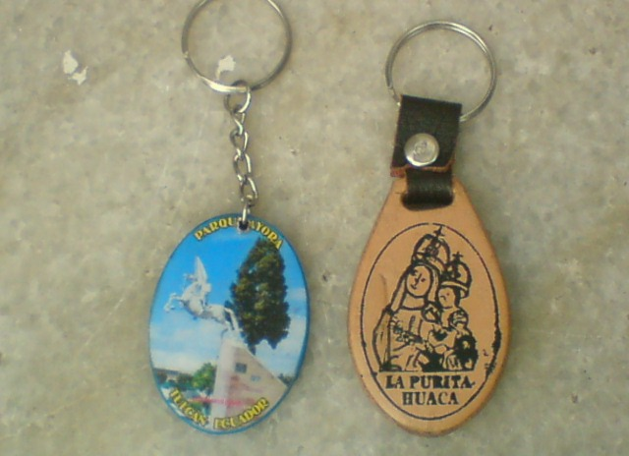
Nombre del producto: Llaveros.
Caracteristicas: Hechos en madera con imágenes de los lugares turisticos de nuestra provincia.
Código: 000364
Valor: 1 €

